Санкт-Петербургский Национальный Исследовательский Университет Информационных Технологий, механики и оптики

Факультет инфокоммуникационных технологий

Лабораторная работа 2

«Проектирование инфокоммуникационных систем»

Выполнил: студент группы № К3420 Бейлин Максим Тимурович

Проверил: доцент ФИКТ Осипов Никита Алексеевич

Санкт-Петербург

2020

**Цель работы:**

Ознакомиться с методологией построения диаграмм потоков данных (DFD).

**Задачи:**

Построить набор диаграмм потоков данных для описания основных сценариев работ, отражающих логику и взаимоотношение подразделений (подсистем).

**Ход работы**

В качестве ориентира при построении диаграмм потоков данных используются диаграммы IDEF0, отражающие последовательность и логику работы проектируемой системы. Основная функция «Выдача информации абитуриенту» в контексте перемещения данных отражена в диаграмме на Рис.1:

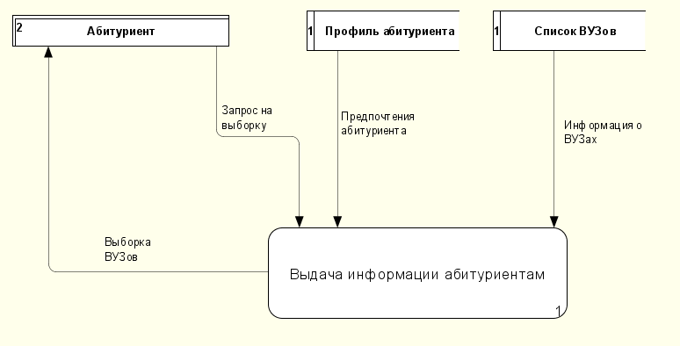

1. *Диаграмма потоков данных основной функции*

Рассматриваемая функция оперирует данными об абитуриентах (их профилях) и об университетах, занесенных в БД. Внешней сущностью является сам абитуриент, который передает дополнительную информацию, необходимую для составления итоговой выборки, необходимой для дальнейшей работы с системой. Дальнейшая декомпозиция позволит подробнее описать процесс преобразования данных, а также позволит яснее представить взаимосвязь пользователя системы (абитуриента) с приложением.

Диаграмма, изображенная на Рис.2 подробно описывает потоки данных в ходе выполнения основной функции:

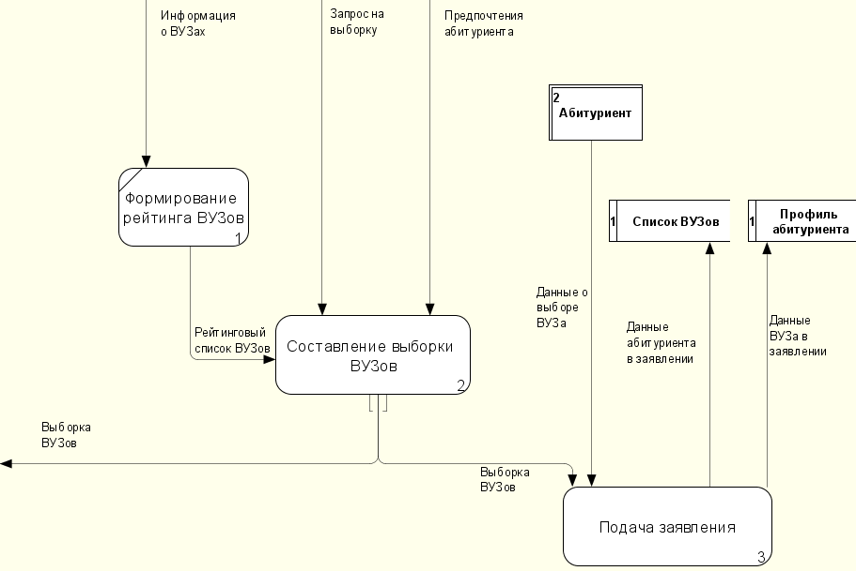

1. *Диаграмма потоков данных при декомпозиции первого уровня*

При декомпозиции были выявлены три следующие подфункции:

* формирование рейтинга ВУЗов: на основе информации из БД данная функция составляет рейтинговый список университетов и передает его другой функции для дальнейшей обработки;
* составление выборки ВУЗов: данная функция использует готовый рейтинговый список и на основе предпочтений пользователя, а также конкретных ключей запроса составляет итоговую выборку ВУЗов;
* подача заявления: данные о запросе абитуриента о подаче документов на поступление сопоставляются с выборкой и обрабатываются, регистрируя заявление в БД (как в профиле абитуриента, так и в данных о ВУЗах).

Функция формирования рейтинга тривиальна и не требует дальнейшей декомпозиции. Остальные две функции также были декомпозированы, и по каждой из них были составлены диаграммы.

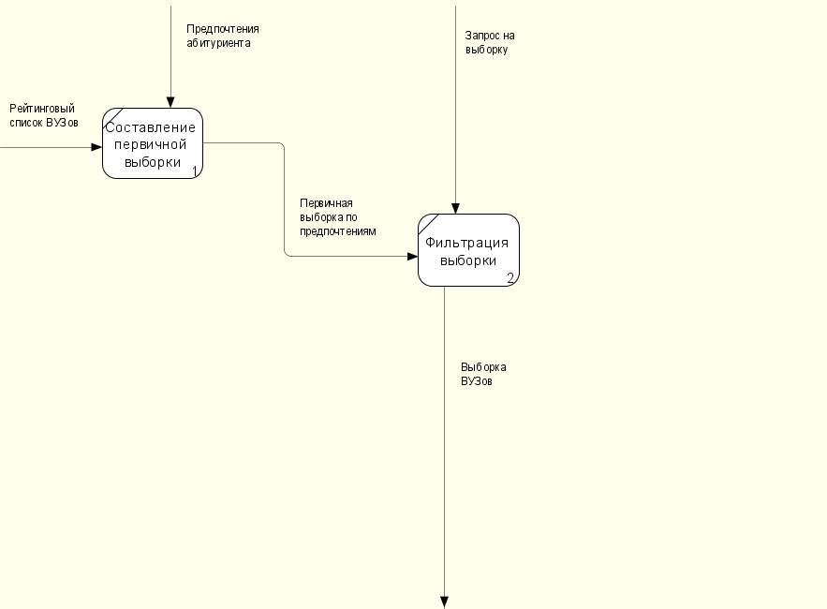

1. *Диаграмма потоков данных при декомпозиции функции составления выборки*

Составление выборки по запросу абитуриента происходит в два этапа: сначала происходит первичная выборка университетов на основе информации из профиля самого абитуриента (направление, баллы ЕГЭ и проч.). Затем, непосредственно в самом запросе добавляются ключи для фильтрации и сортировки отобранных ВУЗов (конкурс, удаленность и др.).

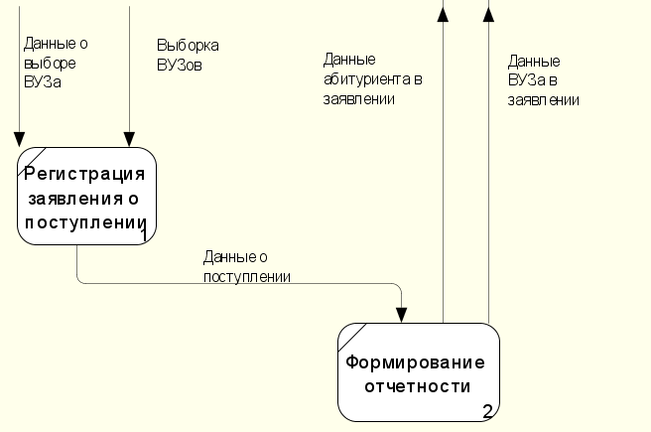

1. *Диаграмма потоков данных при декомпозиции функции подачи заявления*

Процесс подачи заявления абитуриентов разделяется на непосредственно составление заявления и его регистрацию в системе, а также на формирования всей необходимой отчетности и документации, связанной с заведением личного дела в приемных комиссиях, с ведением учета поданных заявок и т.д..

Регистрация заявления происходит на основе данных о выборе университета из составленной ранее выборки. В данные о выборе входит вся необходимая информация при подаче документов (начиная от документа об образовании и заканчивая личными достижениями и портфолио абитуриента). По завершению процесса регистрации данные о заявлении и поступлении передаются следующей функции.

На основе составленного заявления формируются уведомления для абитуриента и ВУЗов, в которые были поданы документы. Выходные данные записываются в БД системы.

**Выводы**

За счет построения диаграмм потоков данных и декомпозиции составляющих главного процесса выдачи информации был сформулирован и наглядно показан процесс получения системой данных, их преобразования и сохранения (выдачи).

Данный способ проектирования в совокупности с диаграммами IDEF0 позволил описать внутреннюю логику системы, что в дальнейшем поможет при разработке программной части проекта, так как декомпозиция сложных процессов определила простейшие функции и их взаимосвязи.

Единственной сложностью, с которой пришлось столкнуться при построении DFD является разграничение глобальных процессов при построении контекстной диаграммы. Так, в ходе лабораторной работы было принято решение опустить описание регистрации профилей и их заполнение информацией абитуриентами и представителями ВУЗов, т. к. этот функционал не имеет непосредственного отношения к процессу обработки и выдачи информации.